The 8th Czech Salt Awareness Week 2019
pozvánka na 8. seminář a tiskovou konferenci
Státní zdravotní ústav a Česká pediatrická společnost ČLS JEP
pořádají seminář
Nadbytek soli škodí dětem i dospělým

místo konání: Lékařský dům, I. P. Pavlova, Praha 2
termín konání: 26. listopadu 2019 od 14,00 hod.
Seminář je zaměřen na prezentaci aktivit různých institucí a společností v souvislosti s globálním cílem Světové zdravotnické organizace snížit konzumaci soli do r. 2025 o 30%.

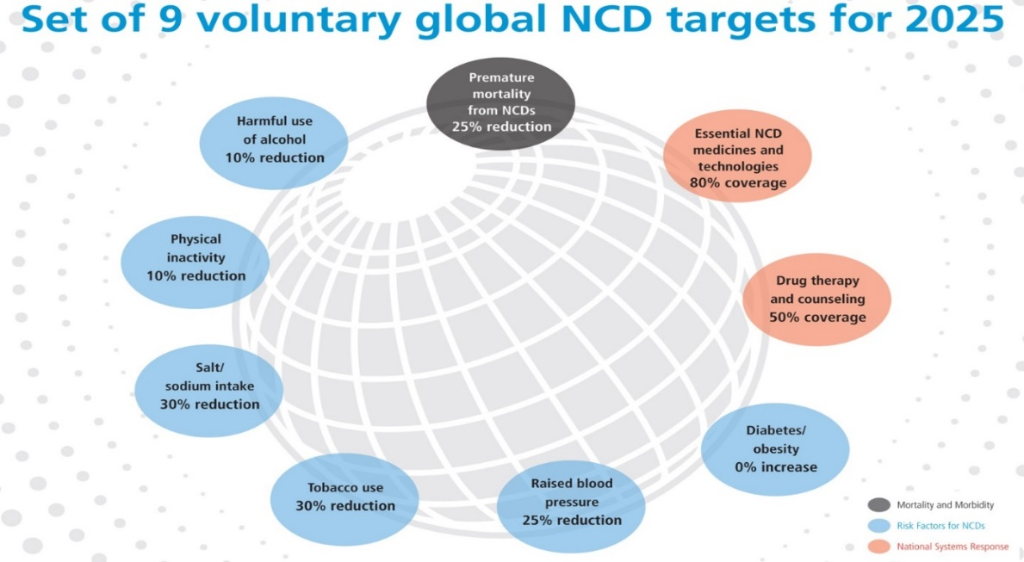
Předběžný program semináře:
- Úvod: prof. MUDr. Janda, MUDr. Marie Nejedlá, Státní zdravotní ústav Praha
- Prof. MUDr. Jan Janda, CSc.: Současný stav problematiky konzumu soli ve světě
- Nejedlá M: Aktivity Státního zdravotního ústavu v oblasti konzumu soli
- Prof. MUDr. Tomáš Seeman, CSc.: Hypertenze u dětí a dospělých, rizikové faktory pro veřejné zdraví dětí, dorostu a dospělých
- Prim. MUDr. Ivan Peychl: Obsah soli v potravinách na českém trhu-pomůcka pro pacienty s hypertenzí.
- Prof. MUDr. Velemínský, CSc. D.h.c. a spol: Aktivity Zdravotně sociální fakulty v Českých Budějovicích v oblasti monitorizace příjmu soli u dětí a dorostu
- Svobodová Z.: Společnost McDonald´s Česká republika – změny nabídky, také pro děti a dorost
- Ev. další - nutriční terapeuti

